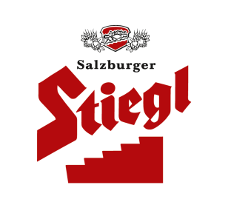
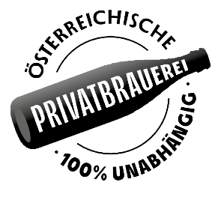
Presseinformation!

➲ Sensationeller Erfolg für Stiegl bei den World Beer Awards 2023
➲ Insgesamt 13 Medaillen für Stiegl-Biere: 5x Gold, 5x Silber und 3x Bronze

World Beer Awards 2023:
Medaillenregen für Stiegl

Wenn es um Qualität und Biervielfalt geht, steht die Stieglbrauerei immer ganz oben am Podest. Das bestätigen die wiederholten Auszeichnungen für die Salzburger Bierspezialitäten – auch auf internationaler Ebene. So auch beim jüngsten weltweiten Bierwettbewerb, den „World Beer Awards 2023“, bei welchem insgesamt 13 Stiegl-Biere ausgezeichnet wurden. Und so durfte man in Österreichs führender Privatbrauerei über einen wahren Medaillenregen jubeln.

Großer Erfolg für die Stieglbrauerei: Zum ersten Mal hat man bei den „World Beer Awards“ eingereicht und auf Anhieb 13 Medaillen gewonnen. Die Salzburger Bierspezialitäten haben sich gegenüber der internationalen Konkurrenz behauptet und mit fünfmal Gold, fünfmal Silber und dreimal Bronze hat Stiegl wieder einmal seine Braukompetenz eindeutig unter Beweis gestellt. Im Rahmen mehrerer Blindverkostungen hat die internationalen Expertenjury die jeweils besten Biere in zehn verschiedenen Kategorien sowie Unterkategorien/Bierstilen ausgezeichnet und die jeweiligen „Country Winner“ ermittelt. Mit fünf Landessiegern und einem Gesamt-Score von 13 Medaillen hat sich Stiegl äußerst erfolgreich positioniert. Dementsprechend groß ist die Freude in Österreichs führender Privatbrauerei. „Wir freuen uns riesig über die Auszeichnungen und sehen diese als schöne Bestätigung für unsere Arbeit. Mit mehr als 20 Biersorten bieten wir eine große Geschmacksvielfalt und sind stolz drauf, dass wir auch die internationale Expertenjury mehrfach überzeugen konnten“, sind sich Stiegl-Chefbraumeister Christian Pöpperl und Stiegl-Kreativbraumeister Markus Trinker einig.

Ausgezeichnete Stiegl-Biervierfalt
Bei den diesjährigen „World Beer Awards“ konnte Stiegl die Jury gleich mit 13 Bierspezialitäten überzeugen und das Ergebnis kann sich sehen lassen: Es gab fünf Goldmedaillen und damit die „Country Winner“-Auszeichnung für den Stiegl-Radler Grapefruit (Kategorie Flavoured Beer - Fruit & Vegetable), die Stiegl-Bio-Hausbiere Hopfenlager (Lager - Hoppy Pilsener), Ginder (IPA - Specialty) und Schneeweißchen & Orangenrot (Wheat Beer - Belgian Style Witbier) sowie für die Sauerbierspezialität Wildshut Bio Mystique (Sour & Wild Beer - Flanders Red Ale).

Fünfmal Silber wurde für das Stiegl-Pils (Lager/Classic Pilsener), das Stiegl-Columbus 1492 (Pale Beer - American Style Pale Ale), den Stiegl-Radler Zitrone (Flavoured Beer - Fruit & Vegetable), das Stiegl-Bio-Hausbier Gipfelstürmer (Wheat Beer - Hoppy Wheat Beer) sowie das Wildshut Bio Perlage (Specialty Beer - Brut Beers) verliehen.

Drei Bronze-Medaillen gab es für das Stiegl-Goldbräu (Lager - Helles/Münchner), für das Stiegl-Parcelsus Bio-Zwickl (Lager - Zwickl/Pale Kellerbier) sowie für das Wildshut Bio Antique vom Stiegl-Gut Wildshut (Specialty Beer/Experimental).

World Beer Awards
Die jährlich in London stattfindenden „World Beer Awards“ zählen zu den renommiertesten Verkostungs-Wettbewerben. Dabei werden die weltweit besten Biere von einer unabhängigen Expertenjury mit mehr als 200 Juroren aus Europa, den USA und Asien verkostet, beurteilt und gekürt.

________________________
Bildtexte:
Pressebild: Mit fünf Landessiegern und insgesamt 13 Medaillen bei den diesjährigen
„World Beer Awards“ landete die Stieglbrauerei einen sensationellen Erfolg. Im Bild Chefbraumeister Christian Pöpperl (rechts) und Kreativbraumeister Markus Trinker.

Bildnachweis: Neumayr/C. Leopold Abdruck honorarfrei!

2023-08-29

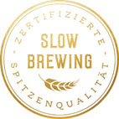

Rückfragen richten Sie bitte an:

Stiegl-Pressestelle, Mag. Angelika Spechtler

c/o PICKER PR – talk about taste, Tel. 0662-841187-0, Mail: office@picker-pr.at, www.picker-pr.at

